Prefeitura Municipal de Ponte Nova
SECRETARIA DE EDUCAÇÃO - Estado de Minas Gerais
Disciplina: língua portuguesa turma: 9º ano

TREINANDO A ORTOGRAFIA
1) Complete cada grupo de palavras
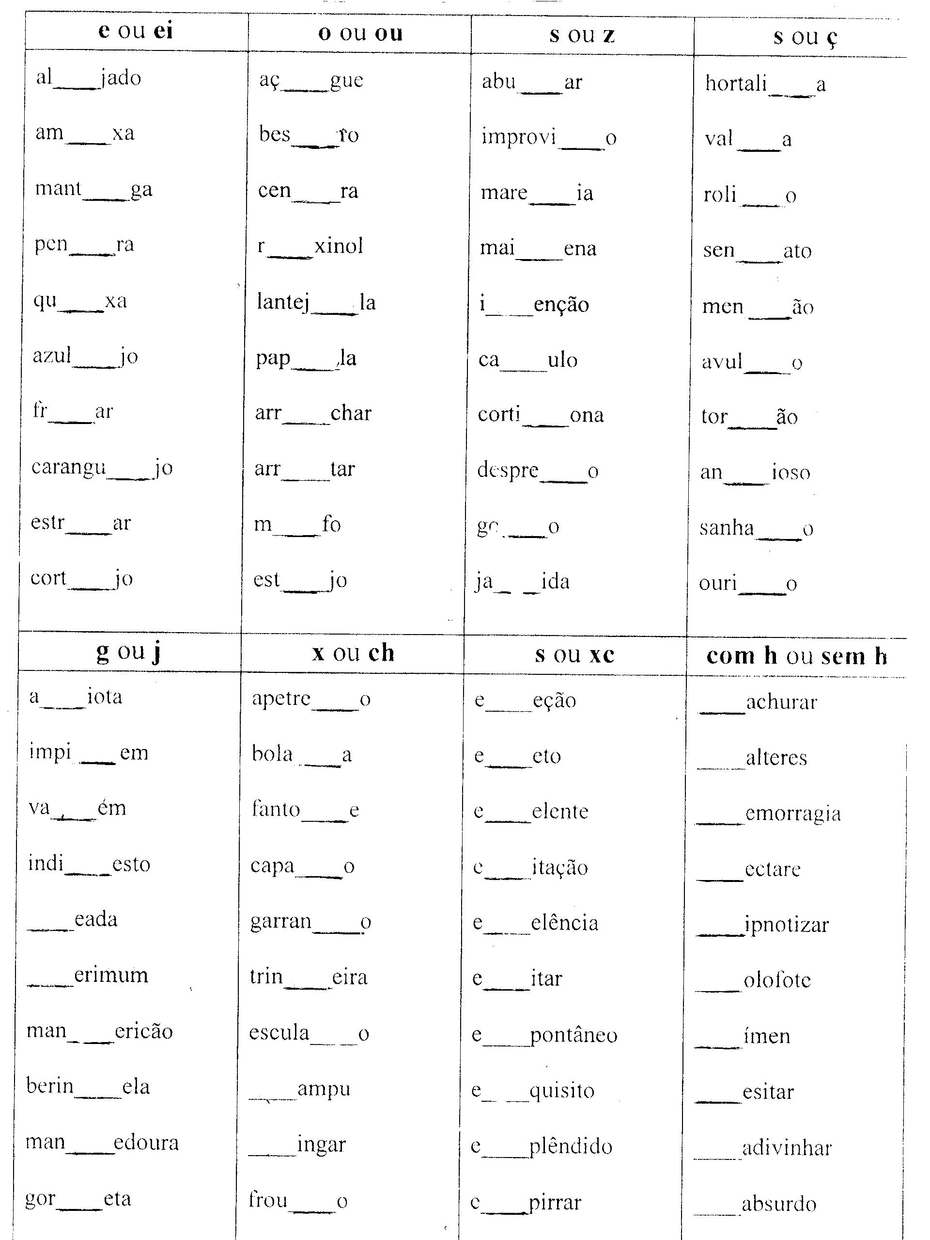
Prefeitura Municipal de Ponte Nova
SECRETARIA DE EDUCAÇÃO
Estado de Minas Gerais

Língua portuguesa – 9º ANO

OS QUATRO R’s – REDUZIR – REUTILIZAR – RECICLAR E REPENSAR

A solução para preservar a natureza são os três “R”s: reduzir, para gastar menos; reutilizar, para aproveitar coisas que seriam jogadas fora; reciclar, para usar novamente o que virou lixo e repensar as nossas atitudes. Esse é o plano para salvar o planeta.
Vamos ajudar a salvar o planeta!
Você sabia que existem formas de diminuir o volume de lixo produzido e ajudar a
preservar o meio ambiente? São atitudes importantes, que todas as pessoas devem ter.

ACESSE O LINK ABAIXO, ASSISTA AO VÍDEO E VEJA QUE BACANA.

https://www.youtube.com/watch?v=JXHKKiaD-ks

1 - Agora faça uma frase criativa, para conscientizar a população da importância da reciclagem.

Reciclar é nos proteger de nossa própria devastação!

BOM TRABALHO!

